**UNIVERSIDAD ESTATAL A DISTANCIA**

**VICERRECTORÍA ACADÉMICA**

**ESCUELA DE CIENCIAS EXACTAS Y NATURALES**

**CARRERA INGIENERÍA INFORMÁTICA**

Proyecto 2

INGENIERÍA DE REQUERIMIENTOS

CÓDIGO: 03302

Profesor (a) Ingrid Badilla Guadamuz

Alumno (as)

Christian Alfaro Rivera (305330634)

Esteiser Jesús Flores García (60464014)

Francisco Antonio Campos Sandí (114750560)

Juan Miguel Abarca Solís (304600574)

Nazareth Badilla Aguilar (305450098)

Oscar Manuel Castillo Rayo (801480735)

Grupo: 4

Centro Universitario: Orotina, San Vito, Sarapiquí, Turrialba

FECHA DE ENTREGA: Domingo 23 marzo 2025

I CUATRIMESTRE 2025

**TABLA DE CONTENIDO**

INTRODUCCIÓN 3

DESARROLLO 4

Análisis de la Problemática con las Técnicas de los 5 Porqués e Ishikawa 4

Técnica de los cinco porqués 4

Técnica de espina de pescado 5

El diagrama de Ishikawa 7

Causas principales 8

Link del video 8

Aplicación de Técnicas de Planeación e Indagación de Requerimientos 9

Desventajas y ventajas de las técnicas 9

Link del video 10

Simulación de Reunión Virtual para Planeación de Requerimientos 11

Reglas de la Reunión 11

Roles Asignados 11

Fecha y hora de la reunión 13

Objetivo de la Reunión 13

Agenda de la Reunión 13

Documento con los Requerimientos Resultantes 14

Link del video 15

Diagrama de Casos de Uso y Descripción de Requerimientos 16

Caso de Uso Funcionales 16

Caso de Uso No Funcionales 18

CONCLUSIÓN 20

REFERENCIAS BIBLIOGRÁFICAS 23

**TABLA DE ILUSTRACIÓN**

1. Técnica de Ishikawa 7

2. Caso de uso funcionales 16

3. Caso de uso no funcionales 18

**TABLA**

Tabla 1. Ventajas y desventajas 9

# INTRODUCCIÓN

En la siguiente actividad se pretende demostrar los conocimientos obtenidos acerca de cómo analizar la problemática en la cual puede verse involucrado un proyecto. Es por ese motivo por el que se utilizará el caso de estudio del Sistema de Alertas Tempranas para Desastres Naturales, donde se mostrará cómo encontrar la causa de un problema y de esa manera hacer frente a la problemática.

Primeramente, se realizará un análisis que mostrará el problema al que se enfrenta el proyecto y una vez que se ha hecho dicho análisis. Además, se realizará una reunión entre todos los miembros del equipo donde se aplicarán la técnica de los 5 porqués y la técnica espina de pescado. Esto con la finalidad de llegar a la causa raíz del problema y así proponer soluciones efectivas para el Sistema de Alertas Tempranas. También, se va a crear una segunda reunión en la cual se va a discutir acerca de la técnica de Planeación conjunta de requerimientos y la técnica de Indagación de los requerimientos. Se mostrarán definiciones y explicaciones de cada una de ellas agregando, además, las ventajas y desventajas que las conforman. Con base en la información obtenida se va a elegir una de las técnicas y se explicará el porqué de la elección y qué beneficios ofrece dicha técnica que pueda servir para el desarrollo del caso de estudio. Dicha información servirá además para realizar un documento con las ventajas y desventajas de las técnicas.

Se realizará un tercer video en el cual, con base en la técnica seleccionada en el segundo video se va a asignar un rol a cada uno de los miembros del equipo. En este tercer video cada uno de los integrantes del equipo va a tomar un rol durante la reunión para simular cómo se aplicaría la técnica al caso de estudio desde la perspectiva de cada rol. Con la información recolectada en la reunión se va a presentar la planificación de la reunión, es decir cómo fue organizada, los roles que representó cada integrante del equipo, etc. Además, se presentará la agenda y los requerimientos obtenidos al aplicar la técnica correspondiente.

Para finalizar, se tomará la información relacionada con los requerimientos resultantes de la reunión y se presentarán diagramas de caso de uso con cada uno de los requerimientos obtenidos y se añadirá una descripción de cada uno de ellos.

# DESARROLLO

## Análisis de la Problemática con las Técnicas de los 5 Porqués e Ishikawa

El análisis del caso de estudio revela una serie de desafíos críticos en la gestión de desastres naturales en Costa Rica. La falta de precisión y oportunidad en las alertas, sumada a la escasa coordinación entre entidades y la desinformación de la población, incrementa el impacto de estos eventos. En este contexto, es crucial aplicar técnicas como los cinco porqués y el diagrama de espina de pescado para identificar y comprender las causas subyacentes de la problemática. Esto permitirá desarrollar soluciones integrales que optimicen la preparación y respuesta ante desastres.

### Técnica de los cinco porqués

El punto de partida del análisis es el problema principal: las alertas disponibles no son siempre precisas ni oportunas. Mediante la técnica de los cinco porqués, se profundiza en las causas fundamentales de esta situación:

1. **¿Por qué no son precisas ni oportunas las alertas?**Porque los sistemas actuales no recopilan ni procesan datos en tiempo real de forma eficiente.

#### **¿Por qué no recopilan ni procesan datos en tiempo real?**

Porque las tecnologías utilizadas son obsoletas y carecen de integración con diversas fuentes de datos como estaciones meteorológicas y sensores sísmicos.

#### **¿Por qué las tecnologías son obsoletas o no están integradas?**

Porque no se ha priorizado la inversión en infraestructura tecnológica adecuada para la gestión de desastres.

#### **¿Por qué no se ha priorizado dicha inversión?**

Porque las entidades responsables no cuentan con una planificación estratégica efectiva ni con recursos suficientes.

#### **¿Por qué no hay planificación estratégica y recursos?**

Porque las políticas públicas en torno a la gestión de desastres no están actualizadas ni alineadas con las necesidades actuales del país.

Este análisis destaca la importancia de modernizar la infraestructura tecnológica y establecer políticas públicas sólidas para mejorar la precisión y oportunidad de las alertas.

### Técnica de espina de pescado

El problema central identificado en este caso de estudio es la obsolescencia de las herramientas y sistemas utilizados actualmente en la gestión de alertas tempranas para desastres naturales en Costa Rica. Esta situación limita la capacidad del país para responder de manera eficiente y oportuna a fenómenos como terremotos, inundaciones y deslizamientos de tierra, exponiendo a la población a mayores riesgos. A continuación, se presenta un análisis integral que incorpora todas las causas organizadas en seis categorías principales: tecnología, coordinación institucional, capacitación del personal, educación y sensibilización de la población, financiamiento y recursos, y políticas públicas.

#### **Tecnología**

La infraestructura tecnológica actual presenta importantes limitaciones que afectan directamente la precisión y oportunidad de las alertas. Los sistemas no integran múltiples fuentes de datos, como sensores sísmicos, estaciones meteorológicas y satélites, lo que dificulta la obtención de información confiable en tiempo real. Además, el software y hardware utilizado está desactualizado, lo que reduce la capacidad operativa de las plataformas. A esta deficiencia se suma la inexistencia de sistemas avanzados de análisis en tiempo real, fundamentales para detectar y comunicar riesgos con prontitud. La modernización tecnológica es, por ende, una prioridad ineludible.

#### **Coordinación institucional**

La falta de protocolos claros de cooperación entre las entidades responsables de la gestión de desastres representa un obstáculo significativo. En ausencia de mecanismos de comunicación efectivos, las instituciones enfrentan duplicidad de esfuerzos y retrasos en la toma de decisiones. La inexistencia de plataformas compartidas que centralicen y organicen los datos de las distintas entidades empeora la fragmentación organizativa. Esta debilidad en la coordinación limita la capacidad de respuesta conjunta ante emergencias, dejando brechas críticas en el manejo de la información y los recursos.

#### **Capacitación del personal**

El personal encargado de operar los sistemas de alerta y gestionar los desastres carece de formación técnica actualizada. La falta de talleres y entrenamientos regulares reduce su capacidad para implementar nuevas tecnologías y gestionar eficazmente las plataformas existentes. Esta situación se agrava por la falta de enfoque en actualizar conocimientos específicos relacionados con la generación de alertas tempranas y la interpretación de datos provenientes de diferentes fuentes. La capacitación es un factor indispensable para asegurar la eficiencia del sistema.

#### **Educación y sensibilización de la población**

La vulnerabilidad de la población ante los desastres naturales se ve exacerbada por la falta de educación y sensibilización. La ausencia de campañas informativas regulares y accesibles impide que los ciudadanos estén adecuadamente preparados. Las guías de acción disponibles son poco claras y no logran abarcar a todos los segmentos de la población, especialmente a aquellos en condiciones más vulnerables. Asimismo, la información no siempre se ofrece en formatos inclusivos ni en lenguajes accesibles, lo que limita su alcance y utilidad.

#### **Financiamiento y recursos**

La insuficiencia de financiamiento asignado para la actualización tecnológica y el mantenimiento de los sistemas es otra de las causas subyacentes al problema. Los presupuestos limitados restringen no solo la adquisición de tecnologías avanzadas, sino también la contratación de personal especializado. Además, se observa una baja inversión en infraestructura tecnológica, lo que perpetúa las deficiencias operativas. Este déficit de recursos financieros compromete la capacidad de las instituciones para implementar soluciones integrales.

#### **Políticas públicas**

Finalmente, las políticas públicas en torno a la gestión de desastres naturales se encuentran desactualizadas o carecen de un enfoque estratégico. Las regulaciones vigentes no fomentan la modernización tecnológica ni la coordinación interinstitucional. Asimismo, no existen estrategias nacionales claras que prioricen la inversión en sistemas de alerta temprana. La falta de incentivos para la implementación de soluciones innovadoras y sostenibles refuerza las brechas existentes en la gestión de desastres.

### El diagrama de Ishikawa

Figura 1

*Representación del diagrama de Ishikawa*

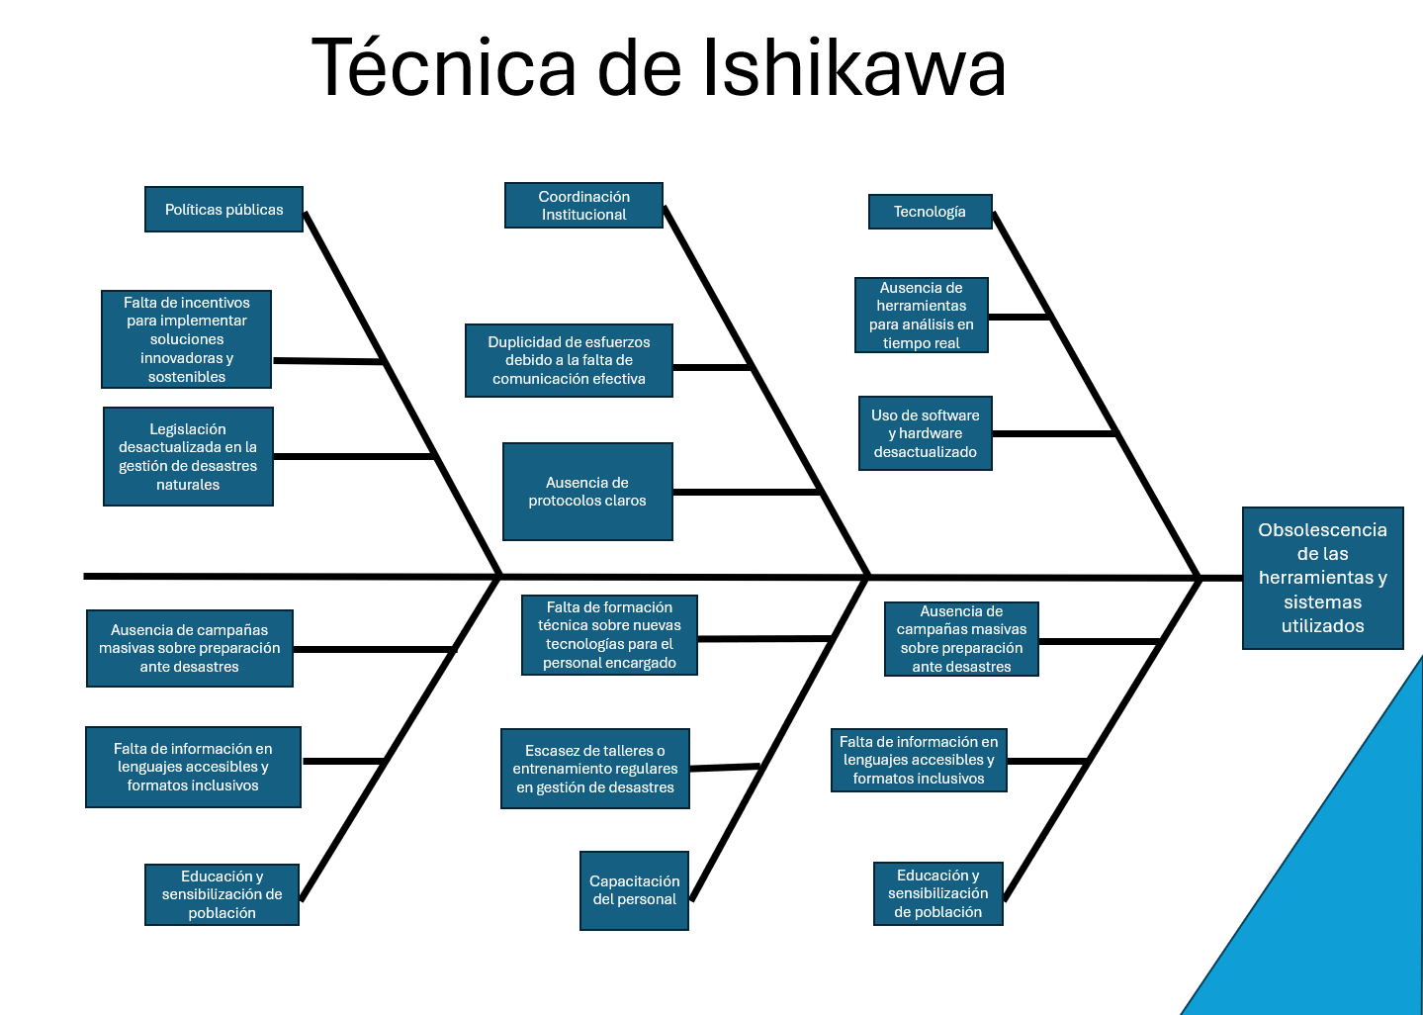

1. Técnica de Ishikawa

Nota. Representación de la técnica del Ishikawa o espina de pescado. Elaboración propia.

De modo que el análisis integral evidencia que la problemática de las alertas tempranas en Costa Rica está influenciada por una combinación de factores interrelacionados. La obsolescencia tecnológica, la falta de coordinación institucional, la carencia de capacitación, las deficiencias en la educación de la población, el escaso financiamiento y las políticas públicas ineficaces son los principales obstáculos para superar.

Abordar estas áreas de manera integral permitirá optimizar la gestión de desastres naturales, fortaleciendo la resiliencia del país y garantizando una respuesta más eficiente y efectiva ante futuras emergencias. La solución requiere un compromiso conjunto entre los actores gubernamentales, privados y comunitarios, así como una visión estratégica orientada al desarrollo sostenible y a la protección de la población.

### Causas principales

**Políticas públicas**

Las políticas públicas están relacionadas y es necesario que se involucren para que contribuyan con estas tecnologías. Es decir, se necesita colaboración e incentivos para implementar soluciones innovadoras y sostenibles. Además, es necesario que se alineen con las necesidades del sistema para crear alertas fiables ante desastres naturales.

#### **Tecnología**

Es necesario establecer requisitos que cumplan con el software o hardware para su correcto funcionamiento. Para garantizar que no se dé la obsolescencia de las herramientas, es necesario que el sistema esté complementado con tecnología que permita detecciones precisas e informar a los afectados de manera oportuna y en tiempo real.

### Link del video

<https://youtu.be/QMmYJQsjGXM>

## Aplicación de Técnicas de Planeación e Indagación de Requerimientos

### Desventajas y ventajas de las técnicas

Tabla 1. Ventajas y desventajas

|  |  |  |
| --- | --- | --- |
|  | **Ventajas** | **Desventajas** |
| **Planeación**  **conjunta de requerimientos** | • Al involucrar a todos los participantes en las sesiones se incentiva el sentido de pertenencia para con el proyecto.  • Se reducen tiempos para desarrollar sistemas.  • Se están usando sesiones grupales de trabajo en lugar de muchas entrevistas individuales.  • Se desarrollan sesiones de trabajo muy estructuradas lo que permite identificar y considerar problemas para luego definir los requerimientos del proyecto. | • Al requerir que todos los participantes participen activamente en las sesiones se pueden quedar rezagados otros procesos a cargo de estas personas. • No todas las empresas cuentan con salas de reuniones o el poder para alquilar según lo que establece la selección de la ubicación para salas JRP.  - En caso de ser posible, la sesión debe realizar fuera del lugar de trabajo.  - Independientemente de la ubicación, en la sesión deben participar todos los involucrados en el proyecto, prohibiéndose salir a su lugar de trabajo.  - Se requiere de una sala de reuniones grande para que se pueda reunir el grupo completo o en caso de no haber se haría en varias salas con grupos más pequeños.  - La sala de reunión debe contar con mesas, sillas, pizarra blanca e inteligente, proyector, equipo de cómputo con sus paquetes de ofimática, impresora.  - Debe estar equipada para videoconferencias en caso de que se requiera la comunicación con personas en otras ubicaciones.  • Se requiere que todos los participantes estén de acuerdo con lo planteado en las reuniones lo que podría ocasionar retrasos en los acuerdos al existir criterios distintos. • Normalmente los gerentes dependen mucho del personal clave por lo que en caso de no apoyar el proyecto puede que limiten para participación de este personal en las sesiones de JRP. |
| **Indagación de los requerimientos** | • Entrevistas:  Es ͏una de las más usadas en cualquier proceso de desarrollo y sobre todo en sistemas de software. Su función principal es examinar los problemas del cliente y las soluciones que se podrían brindar. • Cuestionarios: Es una técnica sencilla. Puede resultar muy útil para identificar necesidades ocultas mediante la comunicación directa y la presentación de diversas soluciones. Normalmente, el primer paso en las entrevistas es determinar las personas que vayan a participar, normalmente son los stakeholders. • Prototipado: Al elaborar un modelo funcional del sistema, los usuarios pueden visualizar cómo será el flujo y el estilo de la aplicación, lo que les permite proporcionar retroalimentación temprana y precisar mejor sus necesidades. | • Puede ser subjetivo y depender de lo que digan los participantes, si no se realiza una correcta recopilación de información pueden ocurrir la implementación de datos erróneos. • Bueno, un punto negativo de esta técnica es que estos pueden ser respondidos o no por la totalidad de los participantes, lo cual puede llegar a dificultar la toma de información de forma precisa. • Si el usuario ve un prototipo avanzado, puede asumir que el desarrollo está más avanzado de lo que realmente está, lo que podría generar cierta confusión o descontento. |

Nota: Comparación entre ventajas y desventajas de la técnica de indagación de requerimientos. Fuente: Elaboración propia a partir de la información tomada por Pantaleo., & Rinaudo (2015).

### Link del video

<https://youtu.be/FsALJjc1hQ0>

## Simulación de Reunión Virtual para Planeación de Requerimientos

### Reglas de la Reunión

* Respeto por el tiempo de los participantes: La reunión debe comenzar y finalizar en el tiempo establecido.
* Vestimenta adecuada: Aunque sea una reunión virtual, los participantes deben presentarse de manera profesional.
* Cortesía y respeto: Se debe agradecer la participación y permitir que cada integrante se exprese sin interrupciones.
* Escucha activa y observación: Todos los participantes deben prestar atención a los comentarios y lenguaje no verbal de los demás.
* Uso eficiente de preguntas: Se pueden utilizar preguntas de seguimiento para clarificar cualquier duda sobre los requerimientos.
* Evitar suposiciones: No asumir que se entiende completamente un requerimiento sin confirmarlo.
* Evitar interrupciones: No hablar sobre otros participantes ni distraerse con otros temas.
* Mantener un ambiente tranquilo: Todos deben participar de manera calmada y profesional.

Ideas obtenidas: Whitten, J., Schach, S., & Pressman, R (2017, p.150)

### Roles Asignados

En la sesión de Planeación conjunta de requerimientos (JRP) , cada participante cumple un papel clave para garantizar que los requerimientos sean correctamente identificados y priorizados. A continuación, se detallan los roles y sus funciones en la reunión, basados ​​en las recomendaciones de Whitten, J., Schach, S., & Pressman, R (2017, p.154).

* Patrocinador: [Nazareth]

Es el líder del proyecto y tiene autoridad sobre los distintos departamentos involucrados.  
Presenta a los participantes y motiva su participación.  
Aprueba la dirección del proyecto y toma decisiones finales sobre el avance de este.

* Facilitador: [Esteiser]

Modera la reunión y garantiza que se sigan las reglas establecidas.  
Se asegura de que todos los participantes contribuyan activamente.  
Ayuda a resolver conflictos y mantiene el enfoque en los objetivos de la sesión.  
Reanudar las conclusiones y coordinar el seguimiento de los acuerdos tomados.

* Usuarios y Gerentes: [Juan Miguel y Christian]

Representan a los distintos sectores que utilizarán el sistema.  
Explican las necesidades del negocio y validan los requerimientos.  
Aprueban objetivos, costos y prioridades del proyecto.  
Verifique que los factores críticos de éxito sean considerados en el desarrollo del sistema.

* Secretario: [Francisco]

Documenta todas las discusiones y acuerdos tomados en la reunión.  
Publica y distribuye los registros de la reunión a los participantes.  
Puede utilizar herramientas de modelado o software especializado para capturar datos relevantes.

* Equipo de TI: [Oscar]

Escucha y registra los requerimientos técnicos expresados ​​por los usuarios y gerentes.  
Puede brindar aclaraciones sobre la viabilidad técnica del sistema si es necesario.  
Trabaja con el secretario para desarrollar modelos y documentación técnica.  
Participe en la planificación de la arquitectura del sistema con base en los requisitos obtenidos.

### Fecha y hora de la reunión

* Fecha: jueves 20 de marzo de 2025
* Hora: 8:30pm
* Duración estimada: 20 - 35 minutos

### Objetivo de la Reunión

Se utilizará la técnica de Planeación Conjunta de Requerimientos para definir y priorizar los requerimientos del Sistema de Alertas Tempranas para Desastres Naturales, garantizando que estén alineados con las necesidades de los usuarios y sean técnicamente viables.

### Agenda de la Reunión

* Introducción (5 min)

- Bienvenida y presentación de los participantes.

-Explicación del objetivo de la sesión.

-Revisión de reglas de la reunión.

-Motivación a los asistentes.

* Cuerpo (15-25 min)
* Presentación del contexto y problemática (5 min)

-Desafíos actuales en la gestión de alerta en Costa Rica.

-Comparación con sistemas de alerta exitosos en otros países.

* Discusión de requerimientos funcionales y no funcionales (10 min)

-Introducción a la discusión.

-Presentación de requerimientos funcionales.

-Evaluación de viabilidad técnica.

-Requerimientos no funcionales.

-Registro de requerimientos discutidos

* Priorización y validación de requerimientos (5 min)

-Identificación de requisitos críticos para la primera fase del proyecto

-Confirmación con usuarios y gerentes de que los requisitos reflejan sus necesidades

-Ajustes y puntos que requieren más análisis en futuras sesiones

* Conclusión (5 min)

-Resumen de acuerdos alcanzados y puntos clave de la reunión

-Próximos pasos y temas a tratar en futuras reuniones

-Cierre de la sesión y agradecimiento a los participantes

Ideas obtenidas: Whitten, J., Schach, S., & Pressman, R (2017, p.157)

### Documento con los Requerimientos Resultantes

* Requisitos Funcionales

El sistema permitirá la recopilación de datos en tiempo real desde estaciones meteorológicas y sensores sísmicos, asegurando información actualizada sobre posibles desastres. Además, generará y enviará alertas de manera oportuna a través de múltiples canales, como SMS, redes sociales, correo electrónico y una aplicación móvil, para maximizar su alcance.

Para facilitar la comprensión de la información, contará con una interfaz gráfica intuitiva que incluirá mapas interactivos, donde se mostrarán zonas de riesgo y rutas de evacuación. También integrará un módulo educativo enfocado en la prevención de desastres, brindando orientación a los usuarios sobre cómo actuar en diferentes situaciones de emergencia.

Asimismo, el sistema mantendrá un registro histórico de eventos, documentando las acciones tomadas en cada caso, lo que permitirá evaluar y mejorar las estrategias de respuesta ante futuros desastres.

* Requisitos No Funcionales

El sistema deberá estar disponible las 24 horas del día, los 7 días de la semana, garantizando un funcionamiento continuo con una tasa de error inferior al 1%. Será accesible desde múltiples plataformas, optimizado tanto para la web como para dispositivos móviles, permitiendo a los usuarios recibir información y alertas en cualquier momento y lugar.

Para proteger la información, se implementarán medidas de seguridad avanzadas, incluyendo cifrado de datos y autenticación de usuarios. Además, el sistema será escalable, asegurando su capacidad para manejar un alto volumen de usuarios en situaciones de emergencia sin afectar su rendimiento.

Ideas obtenidas: Whitten, J., Schach, S., & Pressman, R (2017, p.57)

### Link del video

<https://youtu.be/l-uNy4BK7xc>

## Diagrama de Casos de Uso y Descripción de Requerimientos

### Caso de Uso Funcionales

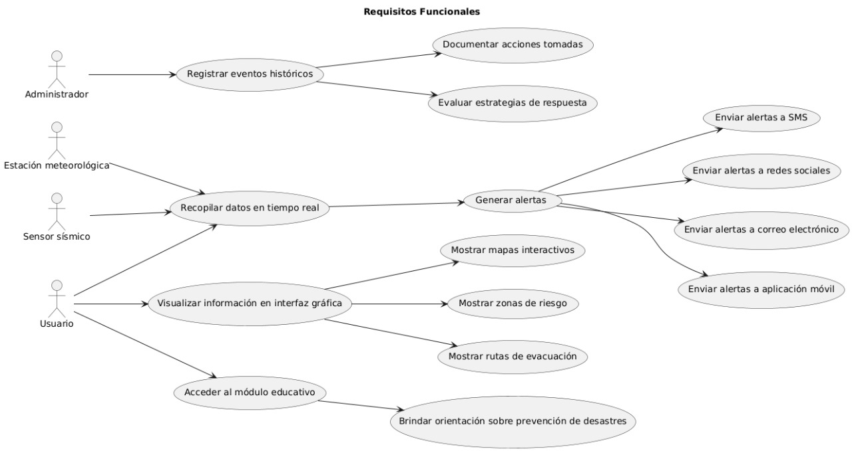

22. Caso de uso funcionales

#### **Descripción**

-Registrar eventos históricos: Permite al administrador almacenar datos de eventos pasados.

-Documentar acciones tomadas: Guarda medidas adoptadas ante eventos.

-Evaluar estrategias de respuesta: Analiza estrategias pasadas para mejorar respuestas futuras.

-Recopilar datos en tiempo real: Obtiene información de sensores y estaciones meteorológicas.

-Generar alertas: Emite alertas automáticas según los datos obtenidos.

-Enviar alertas a SMS: Notifica a los usuarios por mensaje de texto.

-Enviar alertas a redes sociales: Publica alertas en plataformas sociales.

-Enviar alertas a correo electrónico: Envía notificaciones a usuarios registrados.

-Enviar alertas a aplicación móvil: Notifica a usuarios mediante la app móvil.

-Visualizar información en interfaz gráfica: Muestra datos en una interfaz visual interactiva.

-Mostrar mapas interactivos: Presenta información de riesgo en mapas dinámicos.

-Mostrar zonas de riesgo: Resalta áreas vulnerables a desastres.

-Mostrar rutas de evacuación: Indica caminos seguros de evacuación.

-Acceder al módulo educativo: Permite consultar material de prevención.

-Brindar orientación sobre prevención de desastres: Proporciona guías para actuar antes, durante y después de un desastre

### Caso de Uso No Funcionales

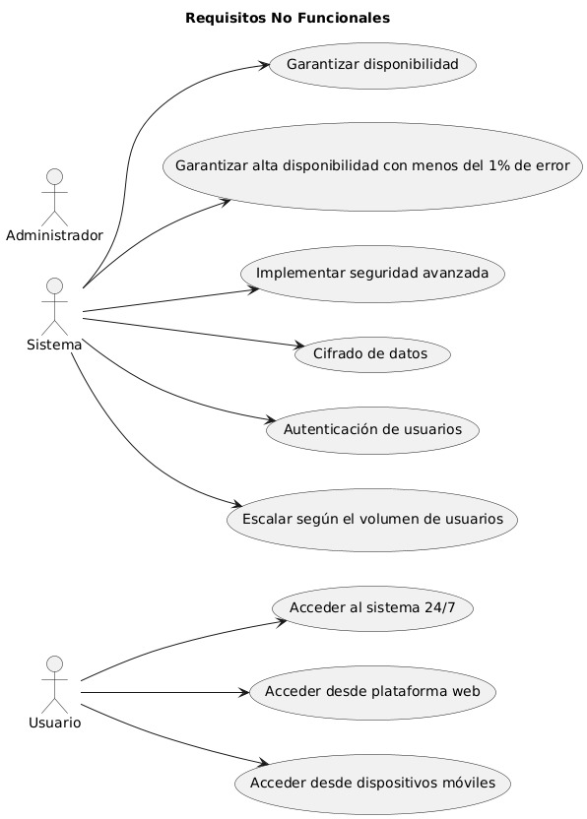

33. Caso de uso no funcionales

#### **Descripción**

-Garantizar disponibilidad: Asegura el funcionamiento continuo del sistema.

-Garantizar alta disponibilidad con menos del 1% de error: Minimiza fallos para garantizar estabilidad.

-Implementar seguridad avanzada: Aplica medidas de protección contra accesos no autorizados.

-Cifrado de datos: Protege la información mediante encriptación.

-Autenticación de usuarios: Verifica la identidad antes de permitir el acceso.

-Escalar según el volumen de usuarios: Permite que el sistema crezca sin afectar el rendimiento.

-Acceder al sistema 24/7: Disponible en cualquier momento del día.

-Acceder desde plataforma web: Uso del sistema a través de navegadores.

-Acceder desde dispositivos móviles: Compatible con celulares y tables.

# CONCLUSIÓN

Primeramente, es importante conocer el problema al cual se está enfrentando, ya que tanto el problema como su causa deben ser claros y no suposiciones. Esto debido a que, si la causa raíz de un problema es ambigua o se basa en suposiciones puede que no solucione la problemática que el sistema pueda enfrentar. Por el contrario, si la causa es bien fundamentada es de suma utilidad para resolver el problema. Por esta razón, conocer acerca de técnicas como los 5 porqués y la técnica de Ishikawa son de gran utilidad para encontrar la causa raíz de un problema y con ello hacer frente a la problemática.

Por ejemplo, durante el desarrollo de este proyecto se tenía una problemática a enfrentar de que las alertas disponibles no eran siempre precisas ni oportunas, mediante la técnica de los 5 porqués, se llegó a la conclusión de que la causa raíz de este problema era que relacionado con la gestión de desastres naturales las políticas públicas no estaban actualizadas ni alineadas, lo cual, terminaba afectando la precisión de las alertas.

Otro aprendizaje de este proyecto fue el trabajo en equipo como medio para llegar a la problemática y causa raíz. El aplicar las técnicas y llegar a una mejor solución o entendimiento de las causas y consecuencias de un problema depende mucho de la comunicación y trabajo en equipo. Cada uno de los miembros del equipo debe aportar para llegar a conseguir mejores resultados a la hora de buscar tanto el problema y su o sus causas. Una vez encontrado, se pueda hacer frente o tomar medidas para enfrentar la problemática encontrada.

Por ejemplo, durante la presentación de los videos cada uno de los integrantes del equipo aportó preguntas, respuestas, sugerencias y demás para llegar a un resultado. Ya fuera para encontrar la causa raíz del problema mediante la técnica de los 5 porqués o para aplicar la técnica de Ishikawa. Así como discutir y seleccionar la técnica a aplicar para los requerimientos. El trabajo en equipo facilita y mejora el flujo de trabajo.

La realización de un software requiere una correcta identificación de la necesidad o problema que se busca resolver. Por lo tanto, elegir una técnica que permita desarrollar de manera adecuada el sistema resulta de suma importancia, ya que cada técnica posee ventajas y desventajas. Por ello, es necesario seleccionar una que se adapte a las necesidades específicas de la empresa.

Por ejemplo, en el desarrollo del proyecto se eligió la técnica de “Planeación conjunta de requerimientos”, esto debido a que posee beneficios que ayudan a clarificar los requerimientos que necesita el software. Reunir a todos los miembros del equipo nos resultó más útil para obtener la información necesaria y resolver las dudas de mejor manera. No es perfecta y también posee desventajas ya que se necesita de la disponibilidad de todos los participantes en el mismo momento. Pero, aporta los beneficios necesarios para ser elegida como la técnica a aplicar.

Es necesario comprender y saber aplicar de manera adecuada la técnica de requerimientos, esto debido a que, permiten obtener la información necesaria para la realización de un software que cumpla con las necesidades por la cual va a ser diseñado. La aplicación de una correcta técnica de requerimientos permite generar buenas bases sobre las cuales se va a construir el sistema.

Por ejemplo: Al construir una casa, lo primero que necesita un arquitecto es diseñar los planos. Sin ellos no sabrían como empezar a construir dicha casa. De igual manera funciona la creación de software. Se necesita de unas correctas bases para generar software de calidad, que funcione de manera adecuada y que sea mantenible a largo plazo. Por lo cual, aplicar la técnica de requerimientos de manera adecuada es indispensable para generar y obtener información útil para la creación de software.

Para finalizar, se ha aprendido acerca de los beneficios y ventajas que ofrece la creación de diagramas de caso de uso, ya que aportan una mejor manera de estructurar y representar los requerimientos funcionales del sistema, además de mostrar los diferentes actores y sus funciones dentro del sistema. Otro de los grandes beneficios que ofrece la creación de estos diagramas es que facilita la comunicación entre desarrolladores, clientes y stakeholders debido a que los interesados pueden visualizar las interacciones del sistema. Como lo mencionan Whitten et al. (2017), "ilustra gráficamente al sistema como una colección de casos, actores (usuarios) y sus relaciones. Este diagrama comunica a un alto nivel el alcance de los eventos de negocios que el sistema debe procesar" (p. 173). Es decir que, estos diagramas no requieren que los interesados sean tan técnicos o tengan conocimientos en desarrollo de software para comprenderlos.

# REFERENCIAS BIBLIOGRÁFICAS

Baker, E., & Martin, C. (2021). Project Management Tools: A Comparative Analysis of Asana, Jira, and Trello. Journal of Project Management, 32(3), 98-110.

Gartner, Inc. (2022). Magic Quadrant for Project Management Software. Gartner. Recuperado de <https://www.gartner.com/en/documents>

Henderson, J. C. (2019). Information Systems for Managers: Texts and Cases. McGraw-Hill Education.

Lomelí, L. (26 de mayo de 2023). Metodología Scrum: Roles, Procesos y Artefactos. Innevo. <https://innevo.com/blog/metodologia-scrum>

Pantaleo, G., & Rinaudo, L. (2015). Ingeniería de software. Alfaomega Grupo.

Whitten, J., Schach, S., & Pressman, R. (2017). Ingeniería de requerimientos (Edición). McGraw-Hill. <https://biblioteca.vitalsource.com>